网站开发流程

一、平台登录
华龙芯平台是由华龙网推出的一个集新闻发布、内容管理、数据处理与分析、以及智能推荐为一体的综合平台。包含了前端网站管理和后台数据内容管理。
华龙芯管理后台：https://hlx.cqnews.net/edit/bench
1.提供姓名和手机号，让管理员创建账号、配置权限
2.登录：用户名为注册手机
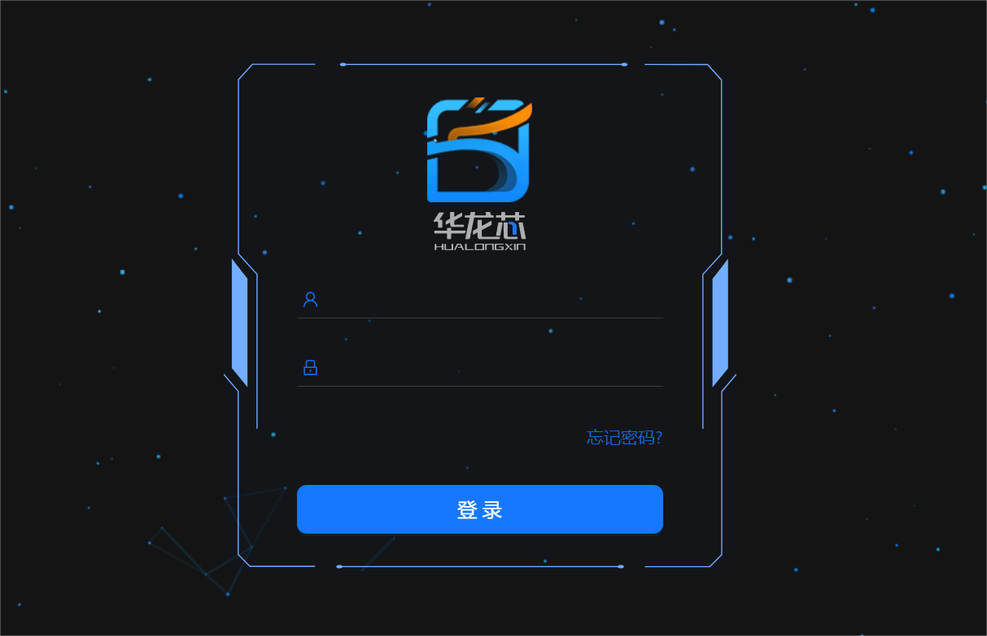
3.搜索需要编辑的站点名，点击确定。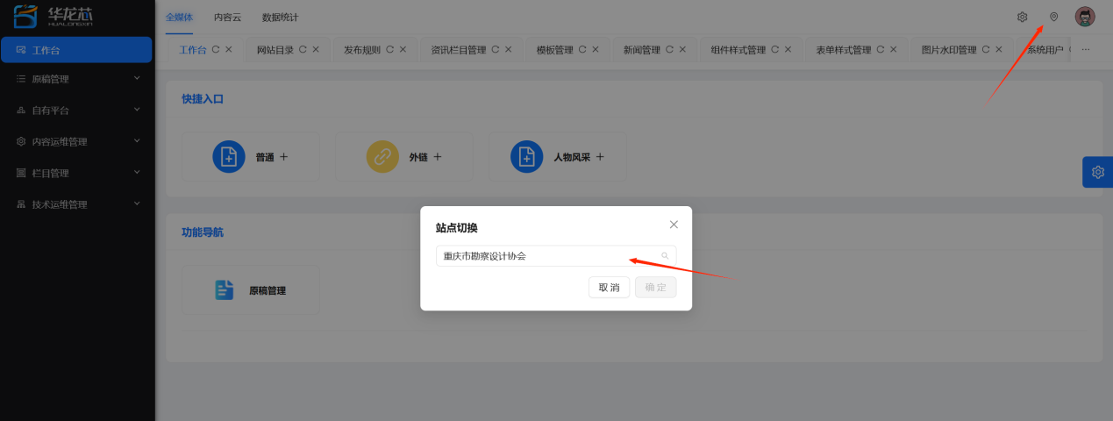

二、网站目录及发布规则
网站目录和发布规则平台管理员已完成初始化，由平台管理员提供本地hosts配置文件。如需调整，请项目经理联系管平台管理员。
网站目录：用于存储所有静态资源的目录结构。
发布规则：规定栏目和该栏目下稿件的静态资源的url链接路径。

三、栏目创建
网站栏目：是指网站中按照内容或功能划分的不同板块或分类。一个栏目就是一个页面。
1.按产品梳理的栏目结构表新建栏目，在栏目管理，右键左侧空白处，选择插入栏目。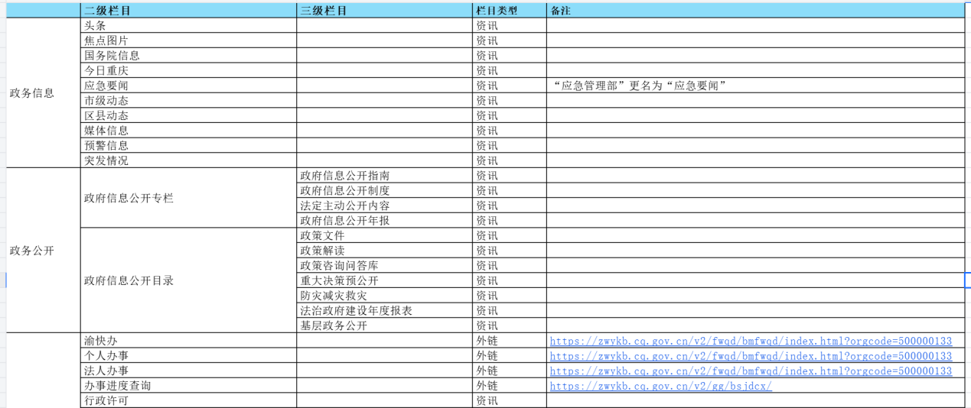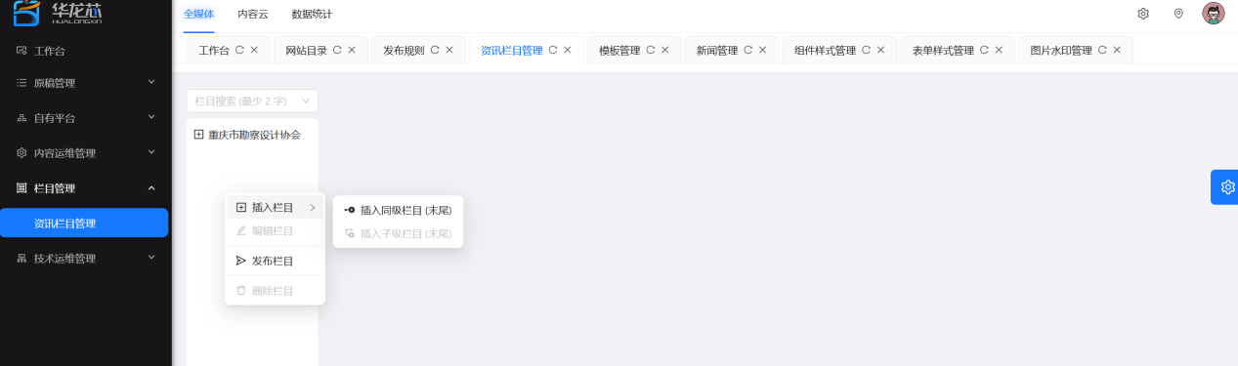
2.第一级栏目与站点名一致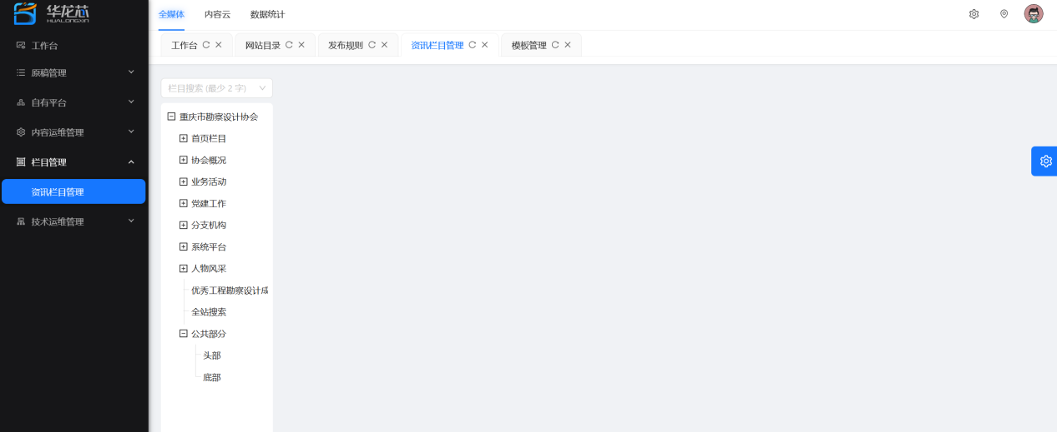
3.栏目顺序可以选中拖动
4.选中要设置的栏目，选择网站设置。发布规则：首页选择“首页规则”，除首页外其他栏目都选择“web规则”。栏目模板选择对应模板。生成文件名：首页填写“index.html”，其他栏目都不填。“是否隐藏导航栏”一般不勾选，勾选后在面包屑位置不会展示。
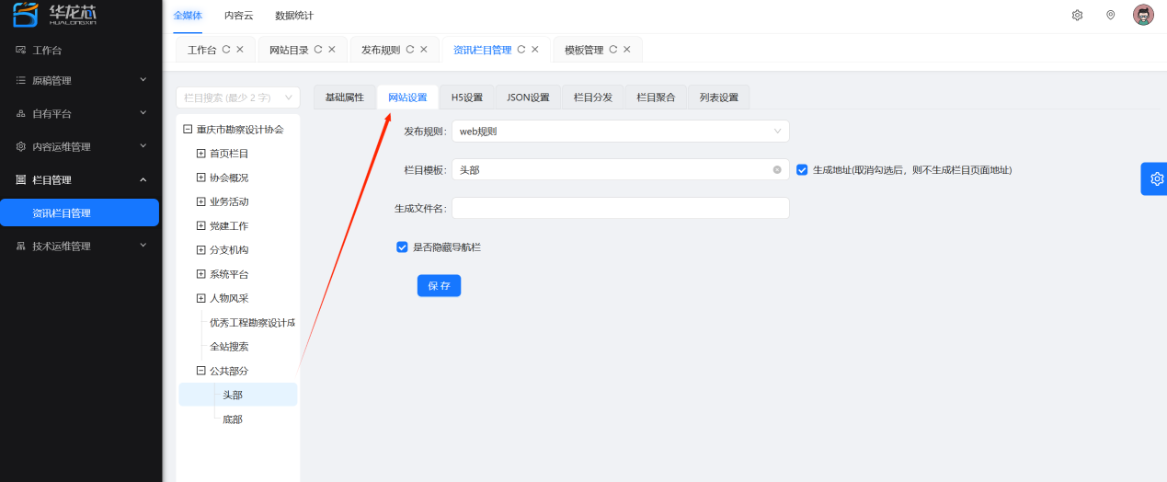

四、模板创建
模板：可以理解为一个预定义的页面结构或样式，它包含了静态的内容（如HTML、CSS等）和动态数据的占位符。模板的作用是为动态生成的内容提供一个统一的框架或样式。每个栏目至少对应一个模板，一个模板可对应多个栏目。
模板置标：是指在模板中使用特定的标记语言或规则（如占位符、条件语句、循环等）来定义如何将动态数据插入到模板中。通过模板置标，可以将静态模板与动态数据结合，生成最终的静态页面。

（一）公共模板
1.新增模板分组节点，节点名与站点名一致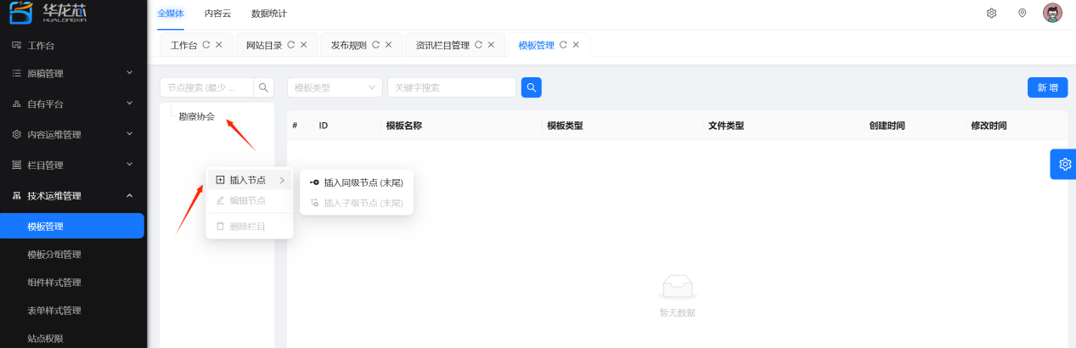
2.将头部、底部等公共部分的代码提出来，单独建立一个模板。（模板编辑详见模板规范文档）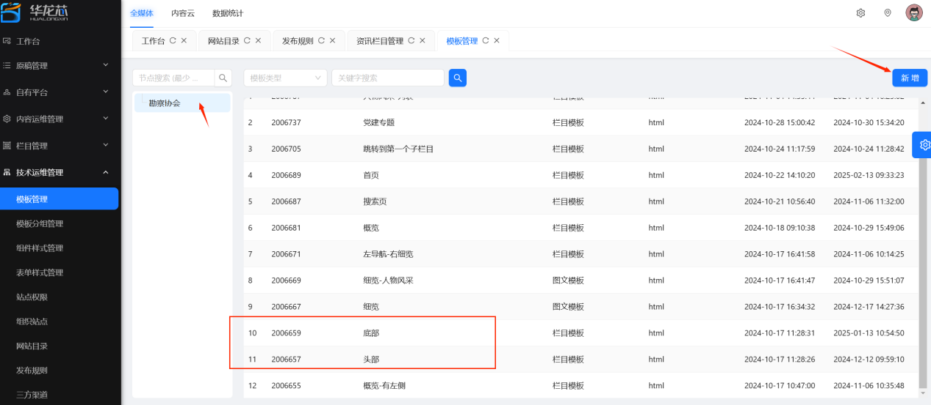
3.模板名称与栏目名（页面名/模块名）一致。
4.模板类型选择：详情页选“图文模板”，除详情页以外都选“栏目模板”。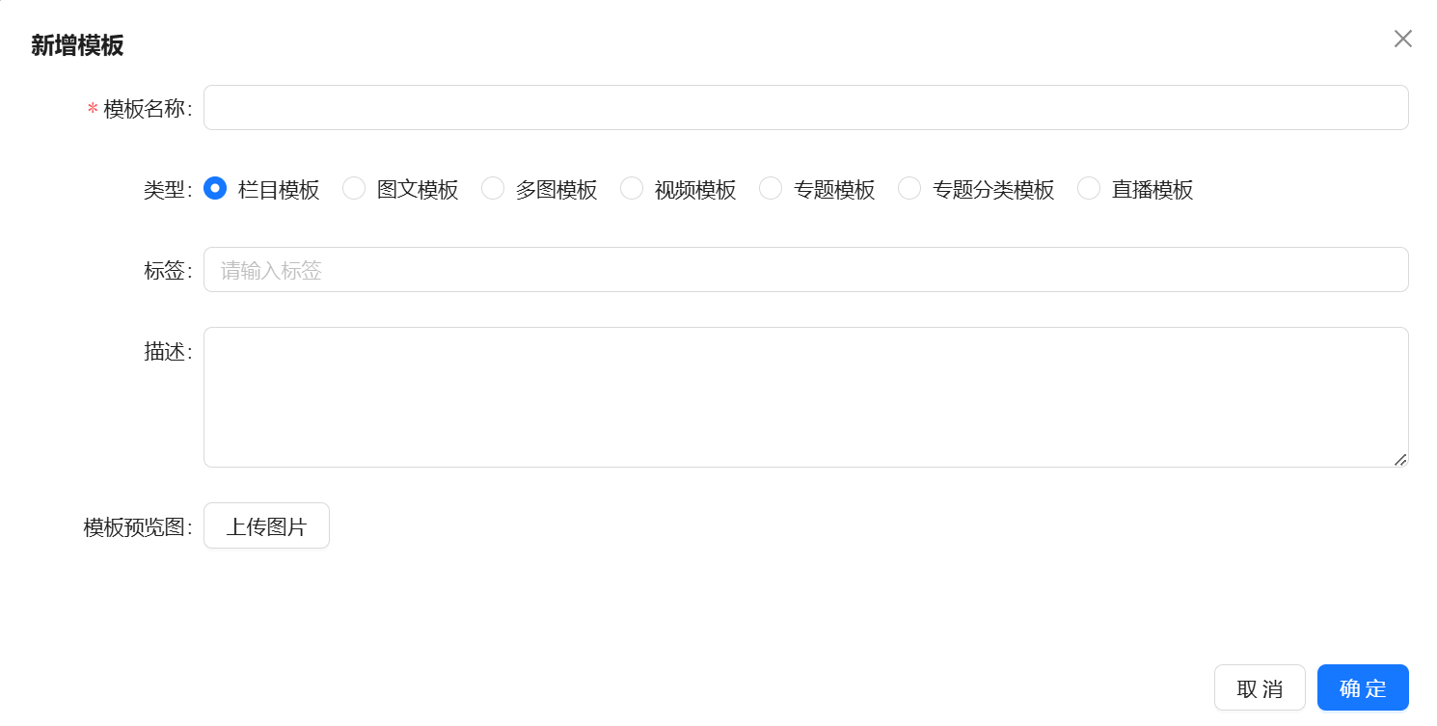

（二）栏目模板
1.照公共模板的新建和配置方法，创建栏目模板，再配置到对应栏目。其他模板内代码用include方法引用公共模块，不再单独写（引用链接为公共部分栏目地址，不要加域名）。页面本身的css和js在头部下方引用。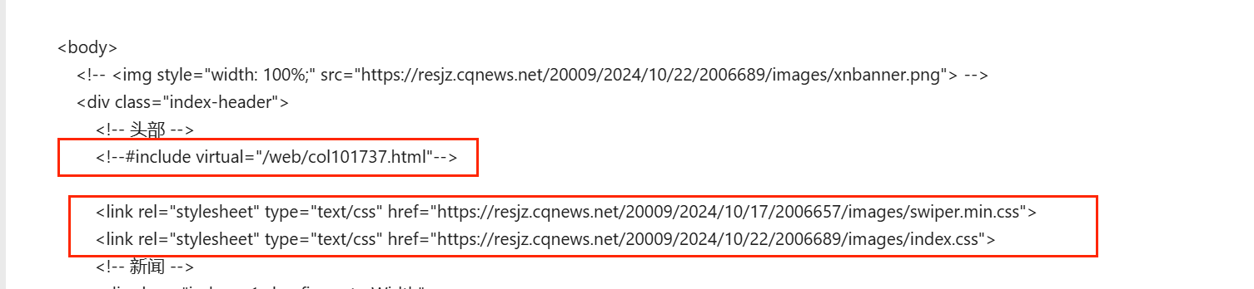
2.通用列表页模板统一命名为“通用列表”“通用列表-无左侧”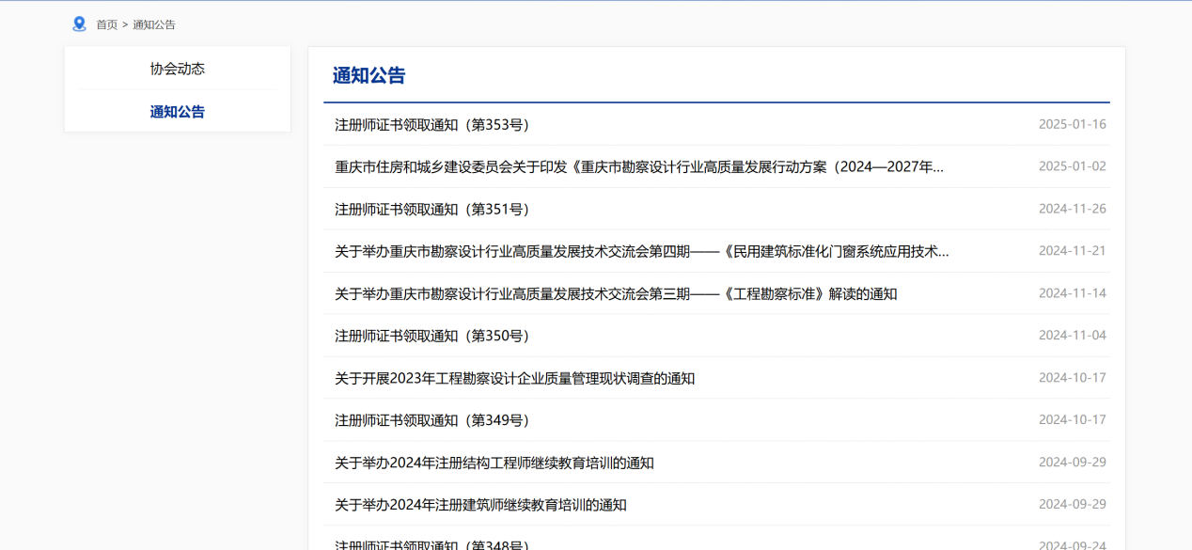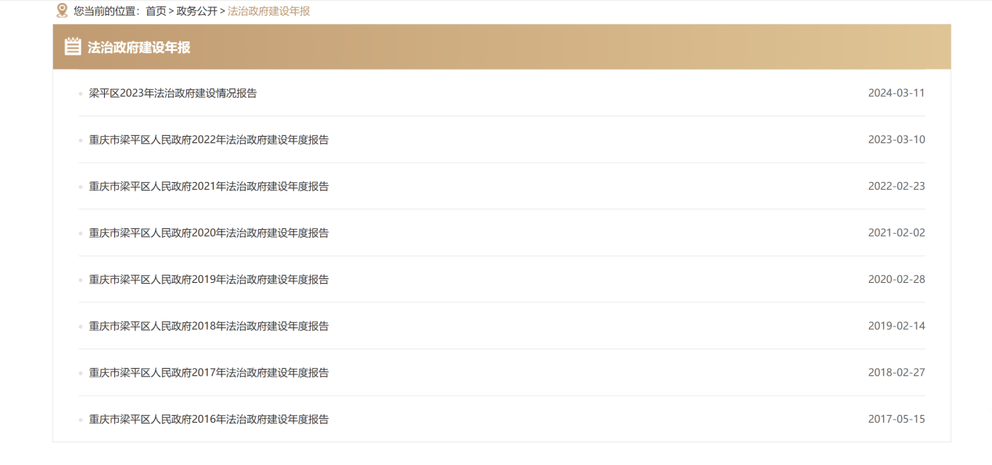
3.自由平台-新闻管理，右键栏目名，查看栏目详情，可查看栏目地址和其他配置。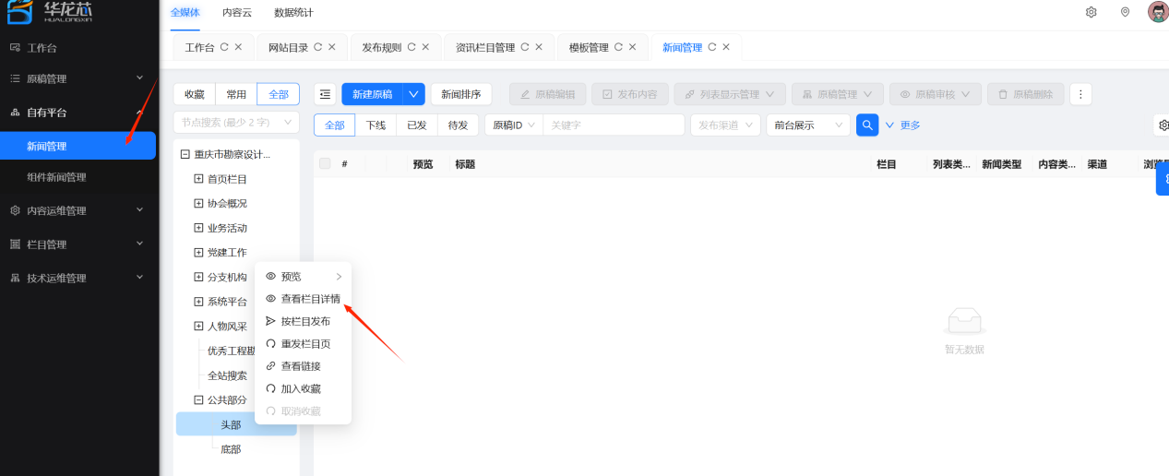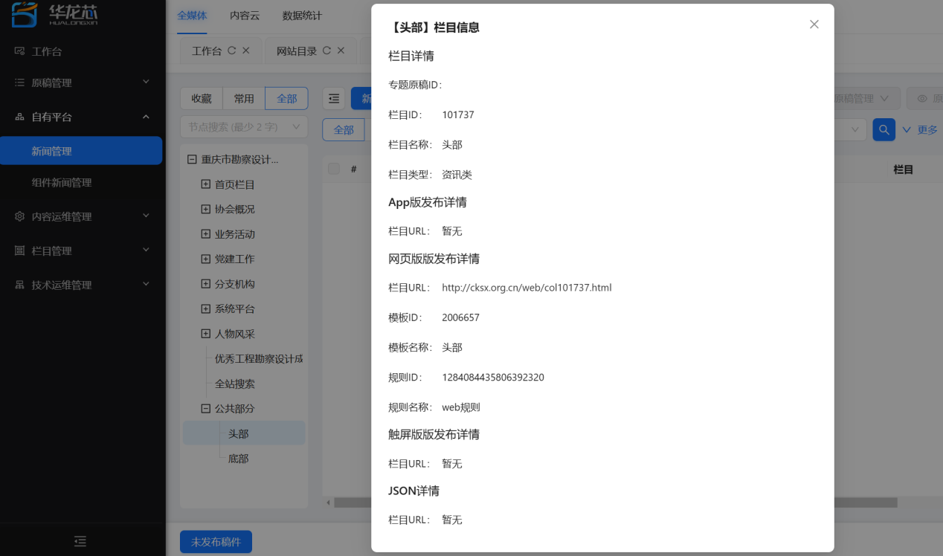
4.配置好模板之后，需要发布栏目，才可访问。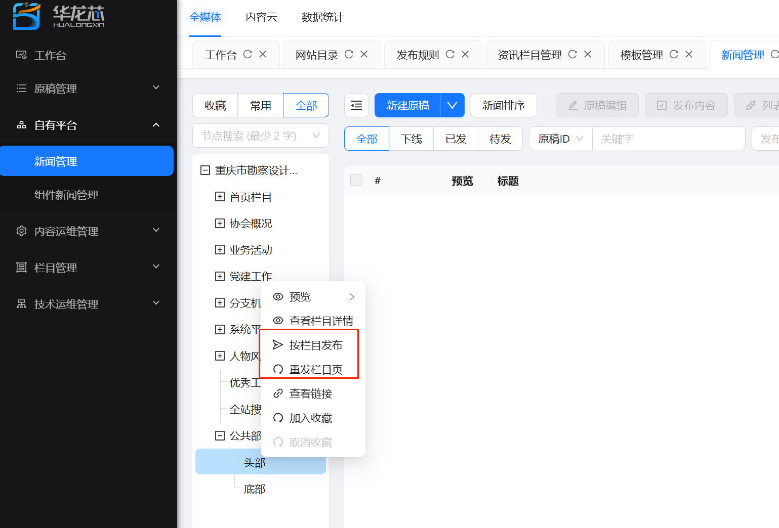
5.重发栏目：只发布当前栏目页。
6.按栏目发布：可发布子孙栏目和栏目下的稿件。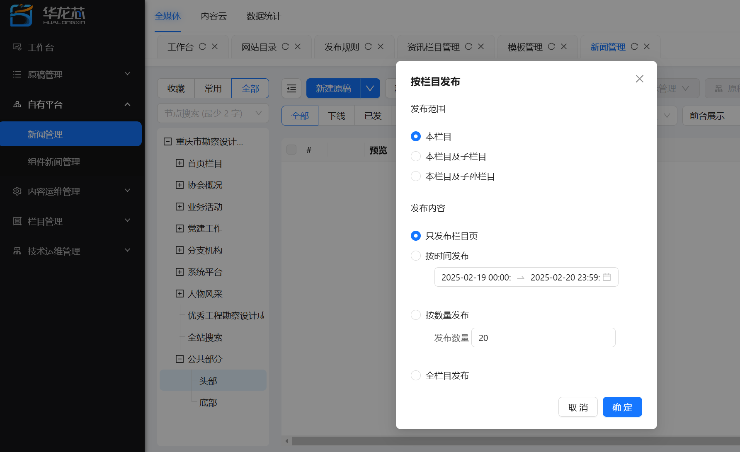

（三）稿件模板
1.按之前叙述的步骤创建图文模板。通用稿件模板统一模板名“详情”，有特殊要求页面的加上前缀，如“人物风采-详情”。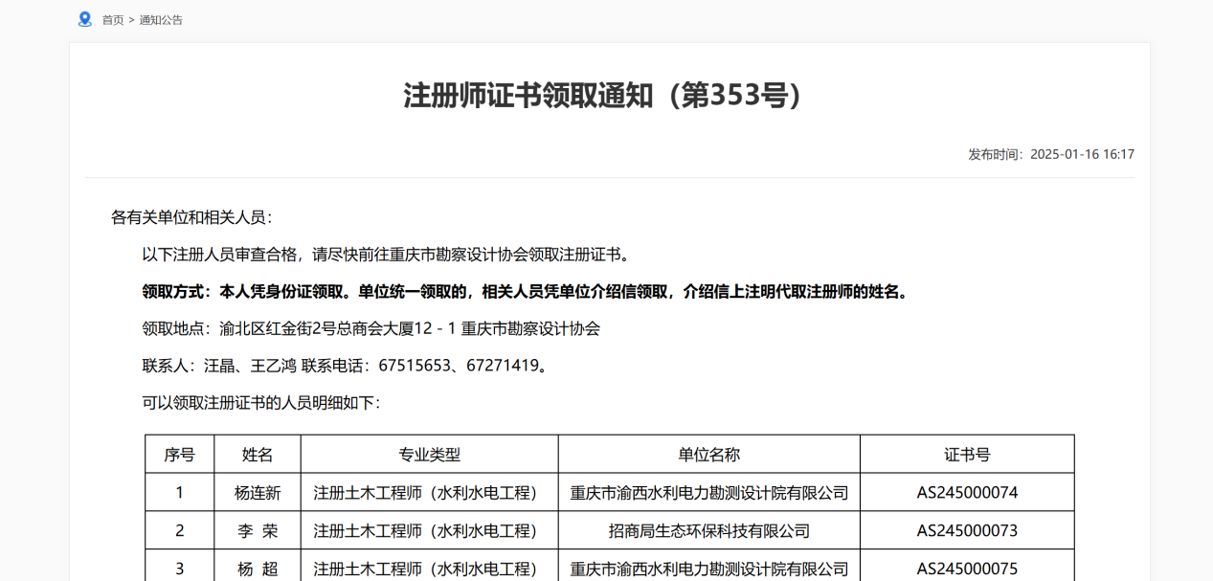
2.技术运维管理-表单样式管理-新建表单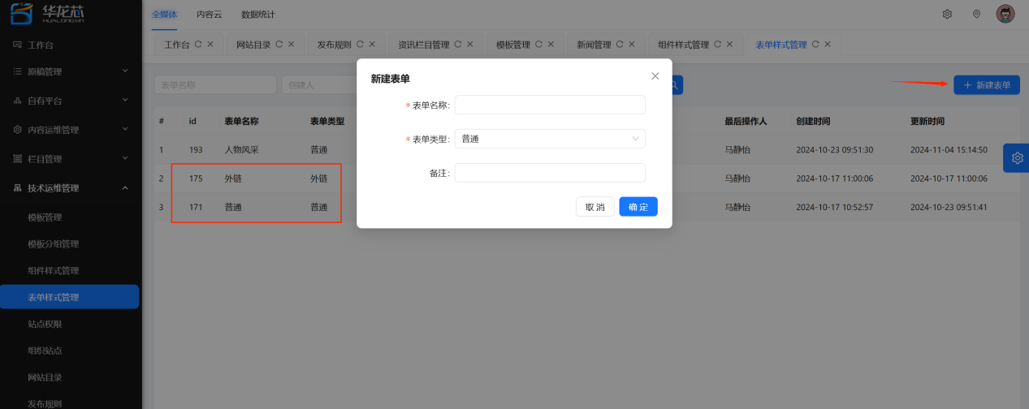
3.一般必须有一个外链和一个普通。（外链建好后不需要任何配置）
4.右键表单名，选择配置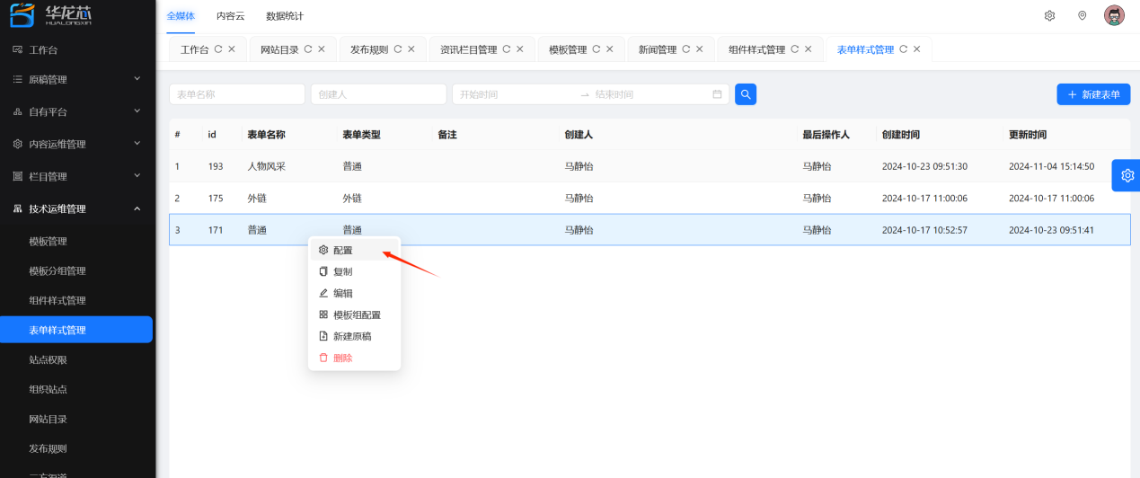
5.左侧为字段编辑，可以增删改字段内容（一般不变，有特殊需求的再与产品商量处理）。
6.右侧模板配置，在web模板选择对应的稿件模板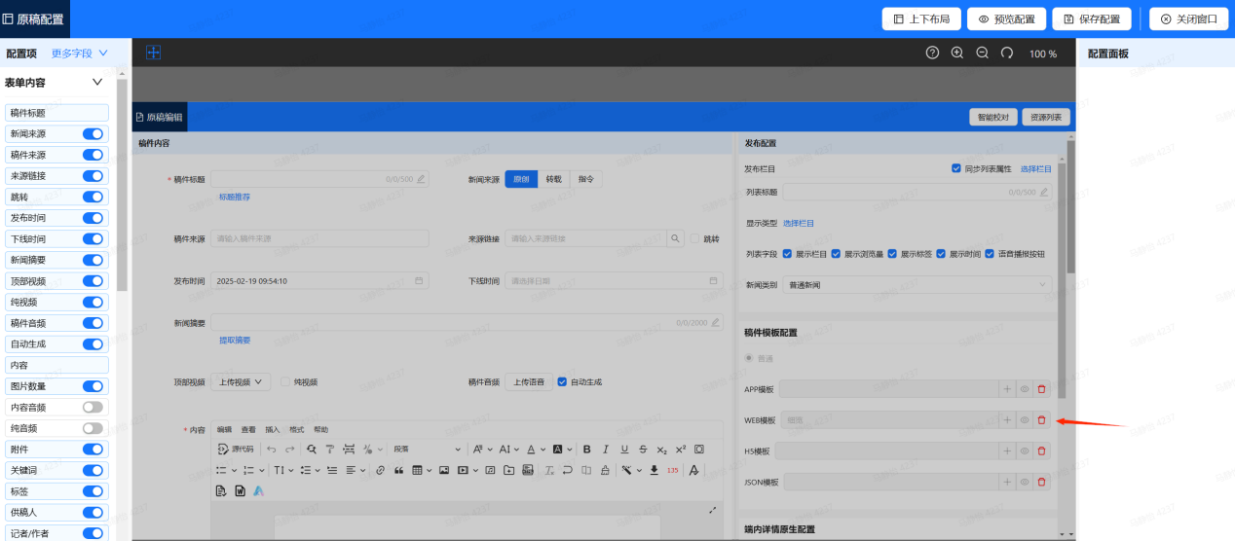
7.保存配置
8.若有多种详情页展示样式（如普通新闻稿件、领导信息等），则建设多个普通表单，表单名与稿件模板名对应。如模板名“详情-人物风采”对应表单“人物风采”。模板名“详情”对应表单“普通”。

（四）模板命名规范
页面类型 | 模板名
通用头部 | 头部
通用底部 | 底部
稿件列表 | 通用列表-无左侧
稿件列表有左侧导航的样式 | 通用列表
稿件详情 | 详情
领导详情 | 领导-详情
1.栏目特有的模板，以对应的栏目名命名。如首页、政务公开、党建专题等。
2.若是某个板块或专题特有的列表和详情，则以栏目名为前缀，如xxx-首页，xxx-列表，xxx-详情。

